INICIO DE SESION

Este es el primer apartado con que contará la aplicación que pensamos diseñar, con el propósito de ayudar a los usuarios en el aspecto financiero. Esta ventana tendrá en la parte superior el nombre de la aplicación, contará con apartados para ingresar el usuario y la contraseña que deberán ser validadas para poder iniciar sesión correctamente, tendrá un botón para poder visualizar la contraseña en caso de que el usuario sienta que se equivocó al ingresar su respectiva contraseña.

Si en caso el usuario no tiene una cuenta en la aplicación podrá hacer una, dando clic a un botón que tendrá una frase de cree su cuenta para iniciar sesión. Al seleccionar ese botón abrirá una nueva ventana en la que se le solicitará al usuario ingresar determinada información que servirá para crear satisfactoriamente la nueva cuenta que le ayudará para poder iniciar sesión y usar todas las herramientas con las que contará la aplicación. Como comúnmente hemos visto en las aplicaciones, una funcionalidad será crear una cuenta si el usuario aún no tiene una.

Si en caso ya posee una cuenta, podrá dar clic en el botón de iniciar sesión; posteriormente de haber colocado su usuario y contraseña, y se le abrirá la pantalla principal de la aplicación que tendrá diversas secciones cada una con una funcionalidad específica y acorde al único propósito de esta aplicación.

REPORTES

En este apartado habrá una basta e importante información acerca de la actividad del usuario en cuanto a gastos, ahorros y demás aspectos relacionados con los recursos de la persona que utiliza la aplicación. Se podrá visualizar fácilmente determinadas gráficas y elementos visuales que harán más entendible la información que se desea otorgar, en cuanto a la opción que el usuario desee observar. Podrá elegir qué tipo de gráfica desea ver, puede ser gráfica de barras, gráfica de pastel, entre otra más, que harán más eficiente y dinámica la aplicación. Todo a la medida del usuario, dependiendo de que período haya seleccionado anteriormente, y el tipo de usuario que este sea.

Con ello se logrará un mejor recuento de la información, y al usuario no le será difícil entender las tablas, gráficas y reportes que se le van a presentar, además de que será fácil navegar en este apartado de reportes, para ver sus gastos a lo largo de las semanas, quincenas o meses, ahorros, y demás opciones que el usuario requiera.

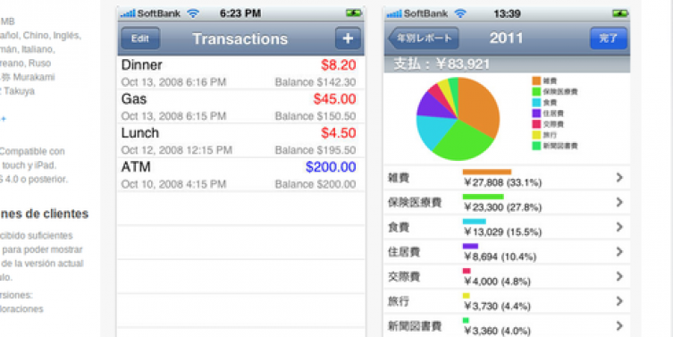

Diversas categorías de reportes contarán en este apartado, reportes quincenas o mensuales, todo dependiendo de la configuración que haya realizado el usuario.